Министерство образования, науки и молодежной политики
Краснодарского края
Государственное бюджетное профессиональное образовательное учреждение Краснодарского края
«Пашковский сельскохозяйственный колледж»

ДНЕВНИК-ОТЧЁТ
по производственной практике по ПМ-04
«Проведение санитарно-просветительской деятельности»
Специальность 36. 02.01 «Ветеринария»
группа_______курс_____

студент_____________________________________________________
(Ф.И.О.)

Краснодар, 202__

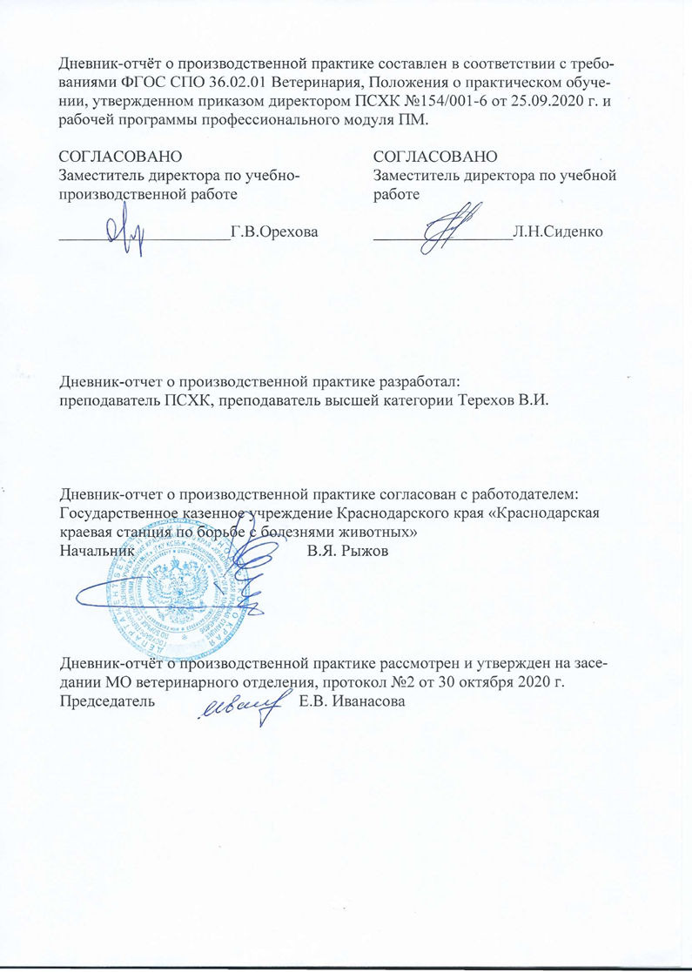

СПРАВКА

о закреплении руководителя практики от предприятия
Руководителем производственной практики студента ГБПОУ КК ПСХК
____________________________________________________________
ФИО студента-практиканта
в период с_______ по_______________202__г.
в_______________________________________________________________
наименование предприятия
был закреплен_________________________________________________________ ФИО и должность работника предприятия

Руководитель предприятия ____________________________
подпись и печать

ПАМЯТКА РУКОВОДИТЕЛЮ ПРАКТИКИ ОТ ПРЕДПРИЯТИЯ
Производственная практика осуществляется в соответствии с заданием на практику.
Не допускается использовать студента-практиканта на работах, не связанных с профессией и не предусмотренных заданием на практику.
Непосредственным руководителем практики от предприятия является наставник, к которому прикрепляется студент-практикант.
Продолжительность рабочего дня и распорядок работы для студентов-практикантов определяется режимом работы предприятия.
Руководитель практики от предприятия - наставник:
1. Обеспечивает безопасные условия труда на предприятии. Проводит вводный инструктаж, знакомит практиканта с организацией работ непосредственно на рабочем месте. Инструктажи отмечаются в дневнике практики.
2. Осуществляет постоянный контроль работы практиканта, помогает правильно выполнять задание и консультирует по производственным вопросам. Проводит разбор и исправление ошибок, допущенных практикантом в работе.
3. Контролирует ведение дневника, выставляет в нем оценки, подтверждая их подписью.
4. По окончании производственной практики составляет характеристику на студента по освоению общих компетенций, об отношении практиканта к работе, профессиональных качествах, знании технологического процесса, соблюдения трудовой дисциплины. Заполняет аттестационный лист об уровне освоения профессиональных компетенций. Утверждает отчет студента по результатам производственной практики.

ПАМЯТКА СТУДЕНТУ-ПРАКТИКАНТУ
1. Студенты, прибывшие на производственную практику, перед допуском к работе должны пройти вводный инструктаж, инструктаж по технике безопасности и охране труда на предприятии, но программе первичного инструктажа с записью в журнале инструктажа и дневнике практики.
2. При возникновении пожара необходимо немедленно доложить наставнику (мастеру, руководителю предприятия), покинуть территорию предприятия, сообщить об этом по телефону 101.
3. Курение в производственных помещениях, цехах запрещено. Для этого существуют специально отведенные места, снабженные средствами пожаротушения и табличкой «Место для курения».
4. Запрещается приносить на территорию предприятия и его помещений спиртные напитки, токсичные и наркотические вещества.
5. В течение производственной практики студенты обязаны:
- подчиняться действующим на предприятии правилам внутреннего трудового распорядка, начинать рабочий день согласно распорядку;
- строго соблюдать правила пожарной безопасности, охраны труда, техники безопасности;
- при возникновении нестандартных ситуаций, которые не возможно разрешить самостоятельно, сообщить об этом наставнику;
- работать в соответствующей одежде (спецодежда, спецобувь);
- принимать пишу в специально отведенных местах - в комнатах приема пищи, на территории предприятия, столовой предприятия;
- выполнить полностью задания на практику;
- соблюдать все указания наставника в части качественного выполнения полученных заданий;
- вести ежедневные записи в дневнике практики о проделанной работе;
- сформировать портфолио достижений, включающее всю документацию (свидетельства о квалификации, сертификаты, фотографии выполненных заданий, отчеты, характеристики и т.д.), подтверждающую результаты освоения общих и профессиональных компетенций, полученных в период прохождения практики;
- составить отчет по результатам производственной практики, утвердить его на предприятии. Электронная презентация по результатам практики выполняется по желанию.
- для дифференцированного зачета по производственной практике и колледже (публичной защиты), тщательно проверить содержание дневника, характеристику руководителя: о прохождении практики» аттестационный лист, отчет о прохождении производственной практики, наличие всех подписей и печатей от предприятия. Сдать все документы руководителю практики от колледжа.

1. ДНЕВНИК ПРАКТИКИ

Дата | Коды  ПК | Коды  ОК | Виды работ, выполняемых практикантом | Конкретизация выполненных работ | Кол-во часов | Оценка деятельности практиканта  (освоил с оценкой, не освоил) | Подпись наставника
 | 4.1 | 1-9 | Готовит и проводит консультации для работников животноводства и владельцев сельскохозяйственных животных по вопросам санитарных норм содержания животных, профилактики инфекционных болезней животных и зоонозных инфекционных и инвазивных болезней, а также их лечения. | Проводит консультацию владельцам по правилам содержания животных (птицы) в городских или сельских условиях;  Проводит консультацию по профилактике особо опасных для животных и человека болезнях, таких как туберкулёз, бруцеллёз, африканская чума свиней, сибирская язва, бешенство, орнитоз, ящур, трихинеллёзе и др. | 12
 | 4.2 | 1-9 | Готовит информационные материалы о возбудителях, переносчиках, симптомах, методах профилактики и лечения инфекционных и инвазионных болезнях животных. | Подготавливает листовку-памятку или плакат или буклет об опасности и мерах профилактики ящура, туберкулеза, бруцеллёза, бешенства, африканской чумы свиней, сибирской язвы, орнитозе, трихинеллёзе. | 6
 | 4.3 | 1-9 | Знакомит работников животноводства и владельцев сельскохозяйственных животных с приемами первой помощи животным. | Проводит ознакомительное занятие с работниками фермы или владельцами животных по мерам оказания первой доврачебной помощи при отравлениях, теплом ударе, переломах и травмах. | 6
 | 4.4 | 1-9 | Дает рекомендации по особенностям содержания, кормления и использования животных-производителей. | Во время ветеринарного приёма или обхода проводит консультации обслуживающего персонала по вопросам содержания, кормления и использования животных с целью продления их репродуктивных функций, получения потомства и увеличения продуктивности. | 6
 | 4.5 | 1-9 | Информирует население о планирующихся и проводимых ветеринарно-санитарных, профилактических и зоогигиенических мероприятиях. | Подготавливает информационное сообщение для населения о планирующихся ветеринарных мероприятиях (забор крови для диагностических исследований, вакцинация, туберкулинизация) по профилактике инфекционных болезней. | 6

Контрольные проверки руководи теля производственной практики от колледжа

Дата | Замечания | Подпись

2. Индивидуальная работа в период производственной практики

№ п/п | Дата | Место  проведения | Описание работы

Подпись студента_____________________

Подпись руководителя практики
от предприятия (организации)_________________/__________________/

Дата__________________ мп

ОТЧЕТ
по производственной практике по профессиональному модулю ПМ-04
«__________________________________________________________
название модуля
_________________________________________________________________»

____________________________________________________________________________________________________________________________________________________________________________________________________________________________________________________________________________________________________________________________________________________________________________________________________________________________________________________________________________________________________________________________________________________________________________________________________________________________________________________________________________________________________________________________________________________________________________________________________________________________________________________________________________________________________________________________________________________________________________________________________________________________________________________________________________________________________________________________________________________________________________________________________________________________________________________________________________________________________________________________________________________________________________________________________________________________________________________________________________________________________________________________________________________________________________________________________________________________________________________________________________________________________________________________________________________________________________________________________________________________________________________________________________________________________________________________________________________________________________________________________________________________________________________________________________________________________________________________________________________________________________________________________________________________________________________________________________________________________________________________________________________________________________________________________________________________________________________________________________________________________________________________________________________________________________________________________________________________________________________________________________________________________________________________________________________________________________________________________________________________________________________________________________________________________________________________________________________________________________________________________________________________________________________________________________________________________________________________________________________________________________________________________________________________________________________________________________________________________________________________________________________________________________________________________________________________________________________________________________________________________________________________________________________________________________________________________________________________________________________________________________________________________________________________________________________________________________________________________________________________________________________________________________________________________________________________________________________________________________________________________________________________________________________________________________________________________________________________________________________________________________________________________________________________
____________________________________________________________________________________________________________________________________________________________________________________________________________________________________________________________________________________________________________________________________________________________________________________________________________________________________________________________________________________________________________________________________________________________________________________________________________________________________________________________________________________________________________________________________________________________________________________________________________________________________________________________________________________________________________________________________________________________________________________________________________________________________________________________________________________________________________________________________________________________________________________________________________________________________________________________________________________________________________________________________________________________________________________________________________________________________________________________________________________________________________________________________________________________________________________________________

Подпись студента____________________________

Подпись руководителя практики от колледжа______________________

Сводная таблица по объему выполненных работ во время производственной практики по ПМ-04

Мероприятия | Количество, гол
 | Крупный рогатый скот | Лошади | Свиньи | Мелкий рогатый скот | Собаки | Кошки | Птица
Проведен клинический осмотр
Проведено вакцинирование
Проведен отбор крови для исследований
Проведен отбор патологического материала
Проведено внутривенное введение препаратов
Проведено внутримышечное и подкожное введение препаратов
Проведена катетеризация или зондирование
Проведено органолептическое исследование кормов
Проведена оценка питательности кормов по химическому составу и перевариваемым питательным веществам
Приготовлено дезинфицирующих растворов
Проведена дегельминтизация
Проведены паразитологические исследования
Проведено обработок операционного поля
Проведено наложение швов
Проведено кастраций (стерилизаций)
Оказано акушерской помощи
Исследовано на беременность
Проведено инструментальных исследований внутренних органов
Проведен предубойный осмотр
Участие в проведении ветсанэкспертиз сырья и продуктов
Участие во вскрытии трупов
Проведено информационно-просветительских бесед с населением по болезням
Подготовлено информационных материалов по ветеринарной тематике

АТТЕСТАЦИОННЫЙ ЛИСТ
по производственной практике
по профессиональному модулю ПМ 04
«Проведение санитарно-просветительской деятельности»

Студента(-ки)________________________________________________________
ФИО
Курс______Группа__________Специальность 36.02.01 Ветеринария

Место прохождения практики__________________________________________
____________________________________________________________________
Период прохождения практики: с «______»______________202___
по «_____»______________202___
Итоги освоения профессиональных компетенций
Профессиональные компетенции | Показатели оценки  работ | Оценка освоения компетенции | Подпись наставника
ПК 4.1. Готовить и проводить консультации для работников животноводства и владельцев сельскохозяйственных животных по вопросам санитарных норм содержания животных, профилактики инфекционных болезней животных и зоонозных инфекционных и инвазивных болезней, а также их лечения.
ПК 4.2. Готовить информационные материалы о возбудителях, переносчиках, симптомах, методах профилактики и лечения инфекционных болезней животных и зоонозных инфекционных и инвазивных болезней.
ПК 4.3. Знакомить работников животноводства и владельцев сельскохозяйственных животных с приемами первой помощи животным.
ПК 4.4. Давать рекомендации по особенностям содержания, кормления и использования животных-производителей.
ПК 4.5. Информировать население о планирующихся и проводимых ветеринарно-санитарных, профилактических и зоогигиенических мероприятиях.
Итоговая оценка

Итоги освоения общих компетенций
Общая компетенция | Показатели  оценки | Компетенция ярко выражена | Компетенция выражена | Компетенция выражена слабо | Компетенция не выражена
1 | 2 | 3 | 4 | 5 | 6
ОК 1. Понимать сущность и социальную значимость своей будущей профессии, проявлять к ней устойчивый интерес
ОК 2. Организовывать собственную деятельность, выбирать типовые методы и способы выполнения профессиональных задач, оценивать их эффективность и качество
ОК 3. Принимать решения в стандартных и нестандартных ситуациях и нести за них ответственность
ОК 4. Осуществлять поиск и использование информации, необходимой для эффективного выполнения профессиональных задач, профессионального и личностного развития
ОК 5. Использовать информационно-коммуникационные технологии в профессиональной деятельности
ОК 6. Работать в коллективе и команде, эффективно общаться с коллегами, руководством, потребителями
ОК 7. Брать на себя ответственность за работу членов команды (подчиненных), за результат выполнения заданий
ОК 8. Самостоятельно определять задачи профессионального и личностного развития, заниматься самообразованием, осознанно планировать повышение квалификации
ОК 9. Ориентироваться в условиях частой смены технологий в профессиональной деятельности

ХАРАКТЕРИСТИКА СТУДЕНТА-ПРАКТИКАНТА

Студент(ка) _____ курса ветеринарного отделения
Пашковского сельскохозяйственного колледжа
_____________________________________________________________

Проходил(а) производственную практику по направлению профессиональной деятельности «__________________________________________________________»
название модуля
в организации __________________________________________________
_______________________________________________________________
с «____»_________________ по «____»__________________20 г.
За время прохождения практики практикант(ка)___________________________________________________________
_________________________________________________________________
________________________________________________________________
Руководитель практики от предприятия_____________________________
(подпись, ФИО)
Занимаемая должность___________________________________________

МП

АНКЕТА ДЛЯ РАБОТОДАТЕЛЯ
Уважаемый работодатель!
Просим Вас выставить свою субъективную оценку по ряду вопросов в баллах (1-низшая, 10-высшая), которая выражает ваше личное отношение к качеству образовательных услуг, предоставляемых в ГБПОУ КК «Пашковском сельскохозяйственном колледже» по специальности СПО 36.0201. «Ветеринария».
- Название Вашей организации _________________________________________________________________
- Насколько вы удовлетворены качеством профессиональной подготовки работающих у Вас практикантов:
- удовлетворен в полной мере;
- удовлетворен частично;
- не удовлетворен;
- затрудняюсь ответить.
- Дайте оценку отдельным элементам профессиональной подготовки выпускника.
Содержание образования
Содержательные элементы профессиональной подготовки практиканта | Количество баллов
 | 1 | 2 | 3 | 4 | 5 | 6 | 7 | 8 | 9 | 10
Уровень общепрофессиональной подготовки.
Уровень специальной профессиональной подготовки.
Уровень практической подготовки по специальности.
Навыки работы с компьютером, знание необходимых в работе программ.

Социальная адаптация
Содержательные элементы профессиональной подготовки практиканта | Количество баллов
 | 1 | 2 | 3 | 4 | 5 | 6 | 7 | 8 | 9 | 10
Состояние здоровья практиканта.
Способность работать в коллективе, команде.
Устойчивость к информационным перегрузкам, стрессам.

Инновационная деятельность
Содержательные элементы профессиональной подготовки практиканта | Количество баллов
 | 1 | 2 | 3 | 4 | 5 | 6 | 7 | 8 | 9 | 10
Умение решать нестандартные производственные задачи.
Готовность и способность к дальнейшему обучению.
Нацеленность на карьерный рост и профессиональное развитие.
Способность эффективно представлять себя и результаты своего труда.
Спасибо за участие!

Бланк справки о заработной плате практиканта

СПРАВКА

Дана | ___________________________________________
Студенту группы ___________
Пашковского сельскохозяйственного колледжа специальности 36.02.01 «Ветеринария»
о том, что он(а) прошёл производственную практику
по ПМ___ «__________________________________________________
______________________________________________________________
______________________________________________________________»
в организации |  | ________________________________________
 |  | с___________________ по__________________
За отработанное время начислена заработная плата
в размере______________________________________________
_______________________________________________________
Справка дана для предъявления по месту учёбы.
Директор ______________
МП
Главный бухгалтер _______________
Дата

Приложение
Регистрационная карточка №____

Дата и время поступления материала

Дата вскрытия
Характер материала, кому принадлежит

Анамнез

Клинические признаки

Патологоанатомический диагноз

Результаты дополнительных исследований

Заключение

Судьба материала

Дата ответа

Подпись ________________________________________
должность, фамилия, имя, отчество вскрывающего

Приложение
ПРОТОКОЛ №______

ВСКРЫТИЯ ТРУПА ЖИВОТНОГО

Дата вскрытия «____» ____________202__г. _______________________________________________________________________________
(место вскрытия)

Мною,_____________________________________________________в присутствии
__________________________________________________________________________,

произведено вскрытие трупа___________________________________________________________________
(вид животного, пол, возраст, инв. №, кличка, порода, масть и приметы)
________________________________________________________________________________________________________________________________________,
принадлежащего_________________________________________________________________________________________________________________________________________
(владелец животного и его адрес)
_______________________________________________________________________

АНАМНЕЗ
_________________________________________________________________________________
(условия содержания и кормления животного, дата заболевания, клинические признаки, диагноз, лечение, дата и время падежа, эпизоотическая ситуация и т. д.)

_______________________________________________________________________________

НАРУЖНЫЙ ОСМОТР
Положение трупа________________________________________________________________
_______________________________________________________________________________
Телосложение, упитанность, масса_________________________________________________
_______________________________________________________________________________
Трупные изменения______________________________________________________________
_______________________________________________________________________________
Состояние естественных отверстий и видимых слизистых оболочек_____________________
_______________________________________________________________________________
Кожный покров, кожа и подкожная клетчатка________________________________________
_______________________________________________________________________________
Наружные половые органы_______________________________________________________
_______________________________________________________________________________
Поверхностные лимфоузлы_______________________________________________________
_______________________________________________________________________________
Мышцы, сухожилия и кости_______________________________________________________
_______________________________________________________________________________

ВНУТРЕННИЙ ОСМОТР
Состояние полостей и серозных покровов__________________________________________
_______________________________________________________________________________
Гортань, трахея, миндалины_______________________________________________________
_______________________________________________________________________________

Легкие, бронхи, средостенные и бронхиальные лимфоузлы__________________________
_______________________________________________________________________________
Глотка, пищевод_________________________________________________________________
_______________________________________________________________________________
Сердечная сорочка, сердце, кровеносные сосуды_____________________________________
_______________________________________________________________________________
Селезенка_____________________________________________________________________________________________________________________________________________________
Печень и желчный пузырь________________________________________________________
_______________________________________________________________________________
Поджелудочная железа___________________________________________________________
_______________________________________________________________________________
Желудок и желудочные лимфоузлы________________________________________________
_______________________________________________________________________________
Тонкий и толстый отдел кишечника________________________________________________
_______________________________________________________________________________
Брыжеечные лимфоузлы__________________________________________________________
_______________________________________________________________________________
Почки, надпочечники, мочеточники и мочевой пузырь________________________________
_______________________________________________________________________________
Половые органы_________________________________________________________________
_______________________________________________________________________________
Головной и спинной мозг_________________________________________________________
_______________________________________________________________________________

Подпись вскрывающего ______________________

Подписи присутствующих: _________________
_________________
_________________

ПАТОЛОГОАНАТОМИЧЕСКИЙ ДИАГНОЗ
____________________________________________________________________________________________________________________________________________________________________________________________________________________________________________________________________________________________________________________________

СПЕЦИАЛЬНЫЕ ИССЛЕДОВАНИЯ
____________________________________________________________________________________________________________________________________________________________________________________________________________________________________________________________________________________________________________________

ЗАКЛЮЧЕНИЕ
_________________________________________________________________________________________________________________________________________________________________________________________________________________________________________________________________________________________________________________________________________________________________________________________________

Подпись вскрывающего: ______________________

Дата_____________________

